UNIVERSIDAD MARIANO GÁLVEZ DE GUATEMALA
Facultad de Ingeniería en Sistemas de Información y Ciencias de la Computación

AUTOAUDIT
Sistema de auditoría automatizada
Informe técnico actualizado y evidencias de validación

Datos académicos | Información
Curso | Base de Datos
Estudiante y carné | [Completar antes de entregar]
Catedrático | [Completar antes de entregar]
Entorno | Ubuntu 26.04 LTS / PostgreSQL 18 / VirtualBox
Fecha de corte de evidencias | 25 de octubre de 2026
Entrega prevista | 3 de noviembre de 2026
Actualización al 25 de octubre de 2026. Informe sustentado en el enunciado académico, el esquema exportado y las evidencias de ejecución. El documento distingue resultados comprobados de tareas pendientes y no constituye una certificación externa de seguridad.

1. Resumen ejecutivo
AutoAudit es una solución académica configurable para registrar cambios en tablas de PostgreSQL mediante triggers AFTER. Selecciona tablas, columnas y tipos de operación desde el catálogo de la base; registra los valores anterior y nuevo en una bitácora central; y permite consultar el historial y exportar reportes.
Se comprobaron INSERT, UPDATE y DELETE; configuración persistente de cinco reglas; consulta histórica por usuario/columna; registro de IP mediante TCP local; respaldo, restauración e instalación limpia aislada. El 25 de octubre de 2026 se restringió EXECUTE para PUBLIC en las funciones de auditoría y se repitió exitosamente la prueba del trigger con ROLLBACK. El repositorio quedó publicado en GitHub con visibilidad privada.

1.1. Estado de aceptación al 25/10/2026
Requisito del enunciado | Evidencia | Estado
Configurar tabla, columna y operación | Consola con simulación y aplicación persistida de quinta regla | Verificado en prueba
Trigger dinámico por tabla | Sincronización en dos tablas de prueba | Verificado en prueba
INSERT, UPDATE y DELETE | Historial y OLD/NEW; INSERT adicional con ROLLBACK | Verificado en prueba
Usuario, fecha/hora, IP | Usuario y tiempo; 127.0.0.1 por TCP local | Verificado parcialmente
Consulta histórica y exportación | Filtro usuario/columna y CSV | Verificado en prueba
Permisos/seguridad | Rol lector de solo lectura; EXECUTE a PUBLIC revocado; límite de propietario documentado | Parcial
Rendimiento | 100 y 1,000 filas con trigger | Parcial
Instalación y despliegue | Base aislada creada y prueba transaccional | Verificado en prueba
PDF y repositorio publicado | Informe Word/PDF preparado; repositorio privado publicado en GitHub | Pendiente: completar portada, verificar privacidad y dar acceso al docente

2. Requisitos y entorno
Según el documento oficial, se requieren: consulta al diccionario de datos; selección granular y persistente; generación de triggers AFTER para INSERT/UPDATE/DELETE; bitácora con valores previos y nuevos, usuario, fecha/hora e IP; filtros históricos; y exportación estándar. Se exige un PDF técnico, código fuente en GitHub o GitLab y evidencias de validación.
Plataforma observada: Ubuntu 26.04 LTS, PostgreSQL 18 (cliente 18.6 en las capturas), Oracle VirtualBox sobre Windows. Los procedimientos de servidor están implementados en PL/pgSQL, variante procedural nativa de PostgreSQL. La interfaz verificada es de consola, no web.
Bases usadas: autoaudit (original, preservada), autoaudit_restauracion (ensayos), y autoaudit_limpia_20261024_215754_7178 (instalación independiente desde cero). Las pruebas documentadas no deben interpretarse como despliegue en producción.

3. Arquitectura de la solución
Módulo de configuración: lee metadatos del motor y conserva reglas en tablas_auditadas, columnas_auditadas, eventos_auditoria y configuracion_auditoria. Un administrador puede activar o desactivar reglas por columna/evento desde la interfaz de consola.
Módulo de sincronización: fn_sincronizar_triggers_autoaudit() instala o actualiza trg_autoaudit por tabla registrada cuando se invoca; la sincronización no es automática ante cualquier edición externa de los catálogos.
Captura: fn_autoaudit_generica() compara OLD y NEW; para UPDATE ignora columnas sin cambio, obtiene el identificador de registro desde la PK, incorpora el usuario configurado y la dirección devuelta por inet_client_addr() y crea una cabecera con uno o varios detalles.
Consulta: reporte_autoaudit es una vista de ocho campos (ID, tabla, evento, usuario, columna, valor anterior, valor nuevo y fecha). La IP está almacenada en la cabecera; no figura en esa vista exportada, de modo que debe consultarse desde bitacora_auditoria cuando se requiera.

4. Modelo entidad-relación
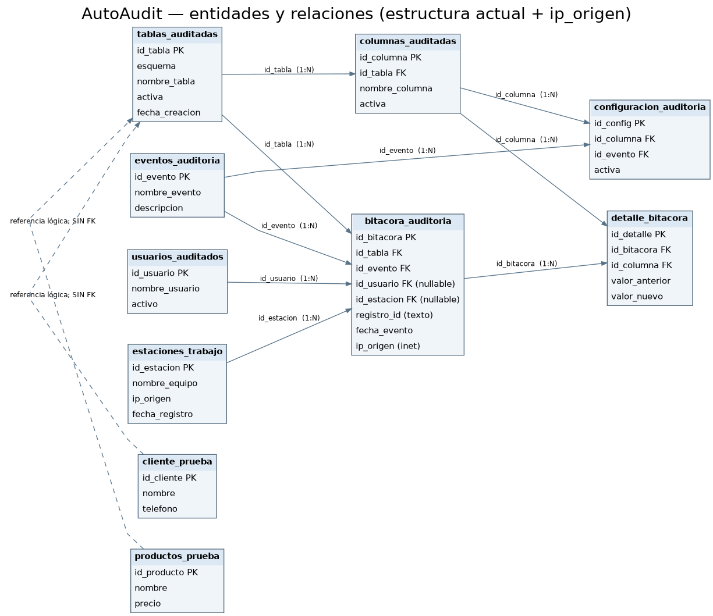
Figura 1. Modelo de 10 tablas. Flechas punteadas: referencias lógicas con las tablas origen, sin FK.
El diagrama refleja las nueve claves foráneas declaradas en el esquema y diferencia las relaciones lógicas a registros de tablas origen de las relaciones referenciales reales. registro_id se conserva como texto para no depender de la existencia posterior del registro fuente.
Límite a revisar con el profesor: la cabecera registra id_tabla e id_evento y el detalle registra id_columna; el esquema no incluye un id_config directo en bitacora_auditoria. La configuración se puede inferir desde esos atributos, pero el enunciado menciona una referencia a la configuración específica.

5. Diccionario de datos (esquema vigente)
Fuente: sql/estructura_actual.sql, exportación DDL examinada. Las tablas y columnas siguientes se obtuvieron del SQL, sin inventar atributos. PK = clave primaria. FK = clave foránea.

bitacora_auditoria
PK: id_bitacora. FK: id_estacion → estaciones_trabajo.id_estacion; id_evento → eventos_auditoria.id_evento; id_tabla → tablas_auditadas.id_tabla; id_usuario → usuarios_auditados.id_usuario.
Campo | Tipo y restricción declarada
id_bitacora | bigint NOT NULL
id_tabla | bigint NOT NULL
id_evento | bigint NOT NULL
id_usuario | bigint
id_estacion | bigint
registro_id | text
fecha_evento | timestamp with time zone; por defecto now()
ip_origen | inet

cliente_prueba
PK: id_cliente. FK: Ninguna declarada.
Campo | Tipo y restricción declarada
id_cliente | bigint NOT NULL
nombre | character varying(100)
telefono | character varying(20)

columnas_auditadas
PK: id_columna. FK: id_tabla → tablas_auditadas.id_tabla.
Campo | Tipo y restricción declarada
id_columna | bigint NOT NULL
id_tabla | bigint NOT NULL
nombre_columna | character varying(63) NOT NULL
activa | boolean; por defecto true

configuracion_auditoria
PK: id_config. FK: id_columna → columnas_auditadas.id_columna; id_evento → eventos_auditoria.id_evento.
Campo | Tipo y restricción declarada
id_config | bigint NOT NULL
id_columna | bigint NOT NULL
id_evento | bigint NOT NULL
activa | boolean; por defecto true

detalle_bitacora
PK: id_detalle. FK: id_bitacora → bitacora_auditoria.id_bitacora; id_columna → columnas_auditadas.id_columna.
Campo | Tipo y restricción declarada
id_detalle | bigint NOT NULL
id_bitacora | bigint NOT NULL
id_columna | bigint NOT NULL
valor_anterior | text
valor_nuevo | text

estaciones_trabajo
PK: id_estacion. FK: Ninguna declarada.
Campo | Tipo y restricción declarada
id_estacion | bigint NOT NULL
nombre_equipo | character varying(100)
ip_origen | inet
fecha_registro | timestamp without time zone; por defecto now()

eventos_auditoria
PK: id_evento. FK: Ninguna declarada.
Campo | Tipo y restricción declarada
id_evento | bigint NOT NULL
nombre_evento | character varying(10) NOT NULL
descripcion | character varying(100)

productos_prueba
PK: id_producto. FK: Ninguna declarada.
Campo | Tipo y restricción declarada
id_producto | bigint NOT NULL
nombre | character varying(100)
precio | numeric(10,2)

tablas_auditadas
PK: id_tabla. FK: Ninguna declarada.
Campo | Tipo y restricción declarada
id_tabla | bigint NOT NULL
esquema | character varying(63) NOT NULL
nombre_tabla | character varying(63) NOT NULL
activa | boolean; por defecto true
fecha_creacion | timestamp without time zone; por defecto now()

usuarios_auditados
PK: id_usuario. FK: Ninguna declarada.
Campo | Tipo y restricción declarada
id_usuario | bigint NOT NULL
nombre_usuario | character varying(63) NOT NULL
activo | boolean; por defecto true

6. Manual de configuración y consulta
- En Ubuntu, abrir una terminal y utilizar la carpeta compartida. Ejecutar el lanzador de la versión revisada: bash /mnt/autoaudit/AutoAudit_Repositorio_Revisado/iniciar.sh. Este lanzador apunta a la base de pruebas restaurada.
- Para configuración: bash /mnt/autoaudit/AutoAudit_Repositorio_Revisado/interfaz/configurar.sh. Elegir 2, seleccionar tabla y columna desde el diccionario, elegir INSERT/UPDATE/DELETE y ACTIVAR o DESACTIVAR.
- Elegir primero SIMULAR y revertir (ROLLBACK). Solo después de revisar el resumen y contar con respaldo, usar APLICAR en la base de pruebas, confirmando exactamente la palabra solicitada.
- Para ver el estado guardado, seleccionar 1 en la interfaz. La quinta regla confirmada es productos_prueba / nombre / INSERT / ACTIVA.
- Para consultas, en el menú principal seleccionar 7: tablas, columnas, configuración, histórico por usuario o por columna, y triggers. La exportación de CSV se realiza desde la opción 3 del menú principal.
No ejecutar los SQL de sql/historico_no_ejecutar/ sobre la base activa: son versiones anteriores sin la implementación completa de IP. Evitar guardar credenciales en archivos y no publicar datos reales ni respaldos.

6.1. Instalación aislada desde una base vacía
Para repetir el ensayo de despliegue, disponer de PostgreSQL 18 operativo y un rol global autoaudit_admin con LOGIN y sin superusuario. Con el esquema vigente y semillas_y_prueba.sql ubicados en la carpeta del repositorio revisado, ejecutar el script de instalación limpia preparado para el proyecto y confirmar PROBAR. El instalador crea una base autoaudit_limpia_* independiente, deja un archivo de evidencia en salidas_locales e informa el propietario de la función y el número de auditorías persistentes. No reutilizar bases originales ni convertir este mecanismo de prueba en procedimiento de producción sin validar roles, permisos y respaldo.
Comando utilizado para el ensayo documentado: bash /mnt/autoaudit/AutoAudit_Repositorio_Revisado/prueba_instalacion_limpia.sh

7. Pruebas y resultados comprobados

7.1. Auditoría y persistencia
Caso | Observación
UPDATE cliente_prueba.telefono | Captura OLD → NEW en detalle_bitacora.
INSERT cliente_prueba.telefono | Valor anterior NULL y nuevo registrado.
DELETE cliente_prueba.telefono | Valor antiguo preservado, nuevo NULL.
UPDATE productos_prueba.precio | Tres cambios históricos: 100→125, 125→130 y 130→135.
Nueva regla productos_prueba.nombre/INSERT | Simulación y APLICAR; prueba INSERT con detalle 1; ROLLBACK. Quedaron 7 auditorías.

7.2. Seguridad e IP
El rol autoaudit_lector mostró SELECT permitido e INSERT/UPDATE/DELETE denegados en bitacora_auditoria y detalle_bitacora. El diagnóstico de permisos del 25/10/2026 halló que ambas funciones permitían inicialmente EXECUTE a PUBLIC; el ajuste REVOKE EXECUTE FROM PUBLIC y GRANT EXECUTE TO autoaudit_admin finalizó con COMMIT. En la verificación posterior PUBLIC=f, autoaudit_admin=t y autoaudit_lector=f para ambas funciones. La función fn_autoaudit_generica utiliza SECURITY DEFINER con propietario autoaudit_admin (no superusuario) y search_path restringido; el propietario conserva derechos sobre sus propias bitácoras, lo cual es un riesgo residual.
Se agregó ip_origen de tipo inet en bitacora_auditoria. La prueba por TCP a 127.0.0.1 mostró CORRECTO: IP REGISTRADA y cerró con ROLLBACK. La dirección loopback local no constituye prueba de atribución de equipos remotos.

7.3. Rendimiento
Medición | 100 filas | 1,000 filas
Tiempo INSERT | 13.897 ms | 56.285 ms
Tiempo UPDATE, EXPLAIN ANALYZE | 16.201 ms | 138.796 ms
Tiempo total de trigger UPDATE | 15.166 ms | 133.289 ms
Llamadas al trigger UPDATE | 100 | 1,000
Las mediciones corresponden a operaciones de prueba en la misma VM y no tienen línea base sin trigger. No es válido deducir a partir de estos datos que el impacto del mecanismo sea insignificante ni calcular un porcentaje de sobrecarga.

7.4. Respaldo, exportación y despliegue
El respaldo previo al cambio de IP generó un archivo .dump comprobado (aproximadamente 90 KB). La exportación consolidada incluyó siete registros, 49 entradas de diccionario antes de IP y otros CSV; al volver a exportar, los datos del diccionario se actualizaron (la consola mostró 50 columnas después de IP).
La instalación limpia en autoaudit_limpia_20261024_215754_7178 terminó sin errores: creó base independiente, instaló DDL, sembró catálogos mínimos y comprobó propiedad de fn_autoaudit_generica en autoaudit_admin (no superusuario) con SECURITY DEFINER = true. La prueba transaccional dejó cero auditorías persistentes; se guardó el registro de ejecución en salidas_locales. Los roles globales no se incluyen en el dump del esquema.

8. Riesgos conocidos y límites de la validación
- Seguridad: el acceso PUBLIC a EXECUTE de las dos funciones fue restringido el 25/10/2026 y se comprobó una regresión exitosa del trigger. Persiste una limitación estructural: autoaudit_admin es propietario de las bitácoras y puede modificar los registros directamente. Antes de desplegar en producción se recomienda separar un rol propietario NOLOGIN de los roles operativos, comprobar privilegios efectivos, endurecer funciones con SECURITY DEFINER y validar escenarios negativos.
- Interfaz: la consola está probada, pero el enunciado no garantiza que una consola sustituya la interfaz web. Debe confirmarse con el profesor.
- Gestión de errores: faltan escenarios negativos reproducibles para tablas/columnas inexistentes, problemas de permisos y fallos de sincronización.
- Despliegue: el esquema es DDL sin datos, roles ni semillas por defecto; la prueba aislada añadió catálogos mínimos. El paquete debe explicar claramente esta secuencia.
- Rendimiento: sin comparación equivalente sin auditoría, no puede demostrarse el criterio «sin impacto significativo».
- Trazabilidad de configuración: validar si la referencia indirecta desde evento/tabla/columna cumple el criterio del documento original.
- Privacidad: ip_origen puede ser NULL en conexiones Unix locales; la IP debe tratarse como dato contextual y no como identidad inequívoca.
- Publicación: el repositorio fue publicado en GitHub como PRIVADO: https://github.com/pavila04/AutoAudit_Repositorio_Revisado . Los docentes requieren acceso explícito mientras continúe privado. No publicar respaldos .dump, archivos de salidas_locales ni datos privados. La revisión estática de una copia local no sustituye la inspección de los 55 archivos y del historial exacto ya publicados.

9. Matriz final para entrega
Elemento | Estado al 25/10/2026 | Acción
Diagrama ER actualizado | Preparado | Revisar con docente referencia a configuración
Diccionario de datos | Incluido desde DDL vigente | Comparar con exportación final de la VM
Manual de configuración | Actualizado | Probar instalación siguiendo el manual
Pruebas funcionales | Capturas disponibles | Agregar evidencias originales al PDF si las solicita
Seguridad administrativa | EXECUTE público restringido; límite de propietario pendiente | Separar roles para producción; evaluar permisos efectivos y escenarios negativos
Medición sin trigger | No realizada | Realizar si se exige
Interfaz aceptada | No confirmada | Confirmar consola vs. web
Repositorio remoto | Publicado (privado) | Confirmar acceso del docente y auditar los 55 archivos del commit
Portada académica | Campos pendientes | Completar estudiante, carné, docente

10. Conclusiones
Las pruebas realizadas evidencian que AutoAudit captura cambios por operación y columna configuradas en PostgreSQL 18, conserva valores históricos, permite consultas y genera reportes. Las reglas pueden modificarse desde consola con simulación previa y sincronización de triggers. Se comprobó un despliegue aislado y el registro de IP local mediante TCP.
La solución reúne las funciones esenciales de la práctica académica, pero la entrega no debe declararse totalmente concluida hasta comprobar la seguridad operativa, cerrar la documentación con datos académicos, confirmar la aceptación de la interfaz y proporcionar la URL real del repositorio.

11. Fuentes documentales
- Universidad Mariano Gálvez de Guatemala (2026). AutoAudit: Sistema de auditoría automatizada. Enunciado del proyecto (septiembre de 2026, páginas 3 a 6).
- AutoAudit. sql/estructura_actual.sql, README.md y pruebas del repositorio revisado (captura de esquema en octubre de 2026).
- Evidencias de terminal registradas durante las sesiones del 22 al 25 de octubre de 2026; resultados de PostgreSQL 18 y scripts ejecutados.

Anexo A. Evidencias seleccionadas
Capturas de la ejecución del proyecto (las imágenes muestran resultados de consola y fueron seleccionadas de las pruebas compartidas).
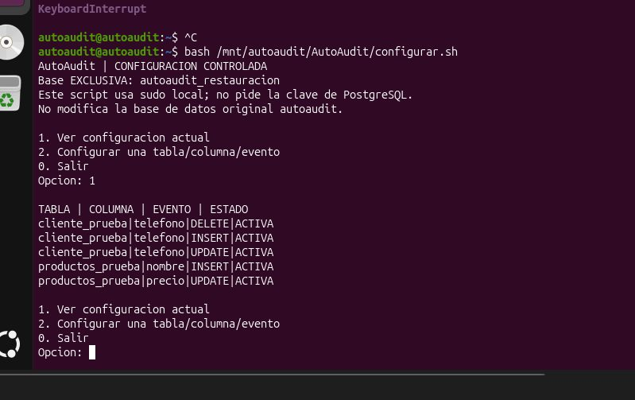
A1. Regla nueva productos_prueba.nombre / INSERT declarada ACTIVA.
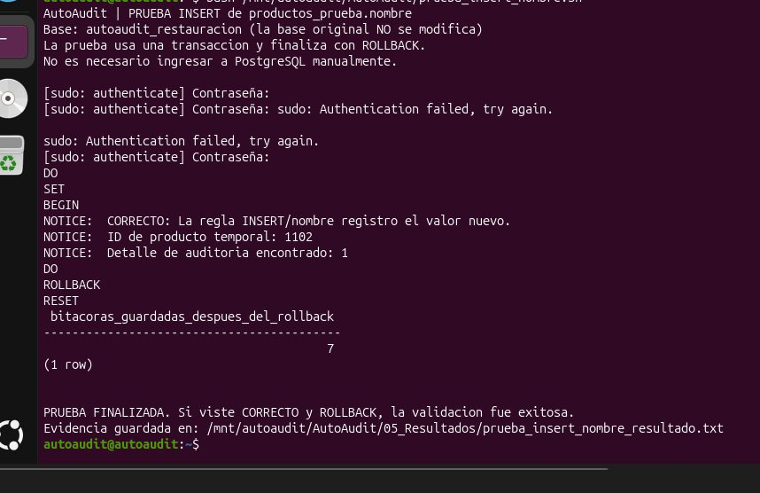
A2. INSERT con detalle de auditoría y ROLLBACK; siete auditorías persistentes.
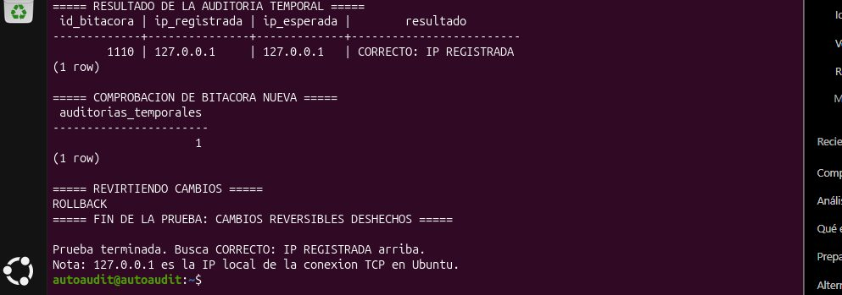
A3. Dirección IP 127.0.0.1 capturada por conexión TCP de prueba.
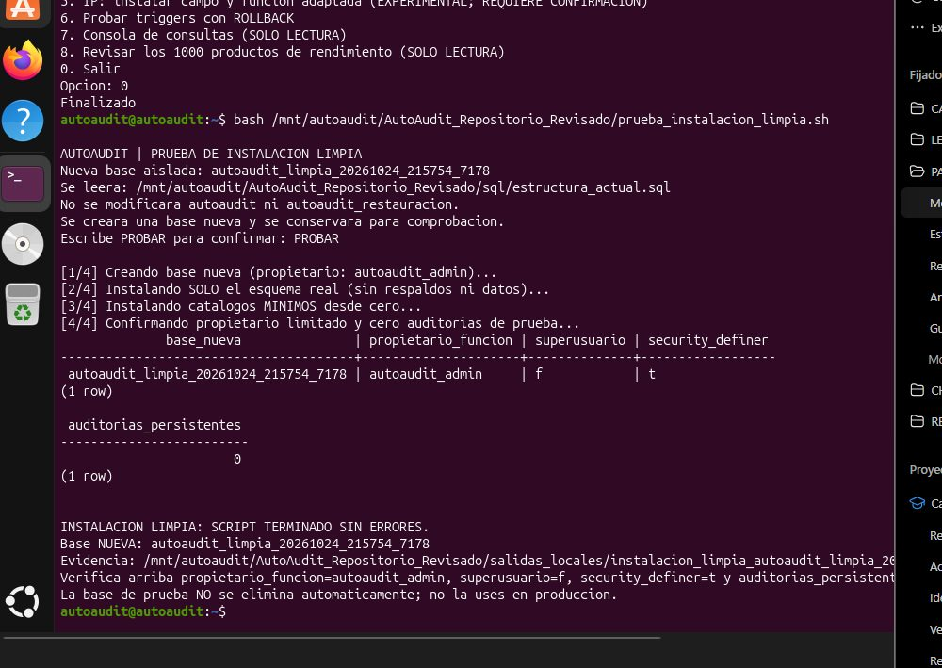
A4. Instalación aislada desde cero completada con propietario limitado.

Anexo B. Verificaciones posteriores a la actualización
Corte de evidencia: 25 de octubre de 2026. Estos resultados se incorporan sin alterar las conclusiones sobre límites pendientes.
Prueba | Resultado observado | Límite / siguiente paso
Acceso a funciones | PUBLIC=f; autoaudit_admin=t; lector=f para ambas funciones | Se ejecutó solo en autoaudit_restauracion; asegurar que el SQL de despliegue incluya esta política.
Regresión tras permisos | UPDATE 1, OLD=135.00, NEW=135.01, ROLLBACK y RESET | Ensayo transaccional. No equivale a prueba integral de todos los roles.
Publicación de código | Repositorio visible en cuenta autenticada; insignia Private | No se revisó en vivo cada archivo del historial remoto; no compartir sin autorización.
Pendiente principal | Aceptación de interfaz de consola aún no confirmada | Solicitar confirmación al docente y completar datos de portada.
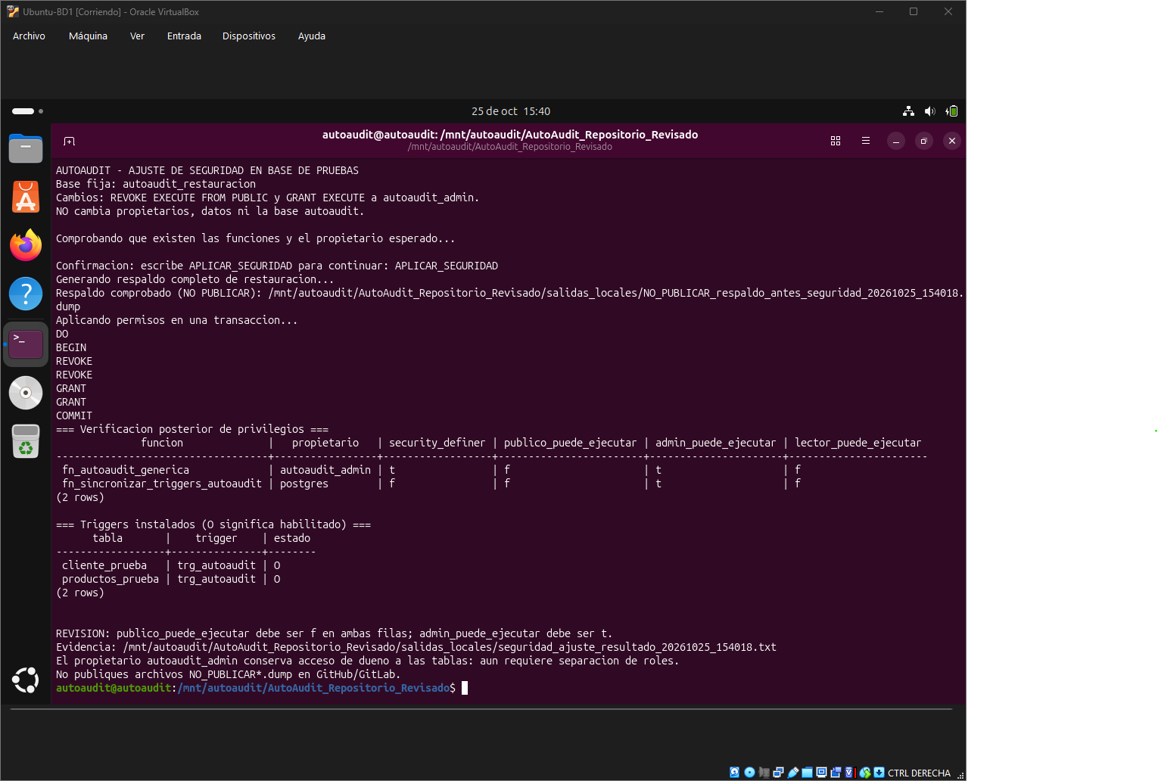
B1. REVOKE/GRANT y comprobación de permisos de ejecución, 25/10/2026.

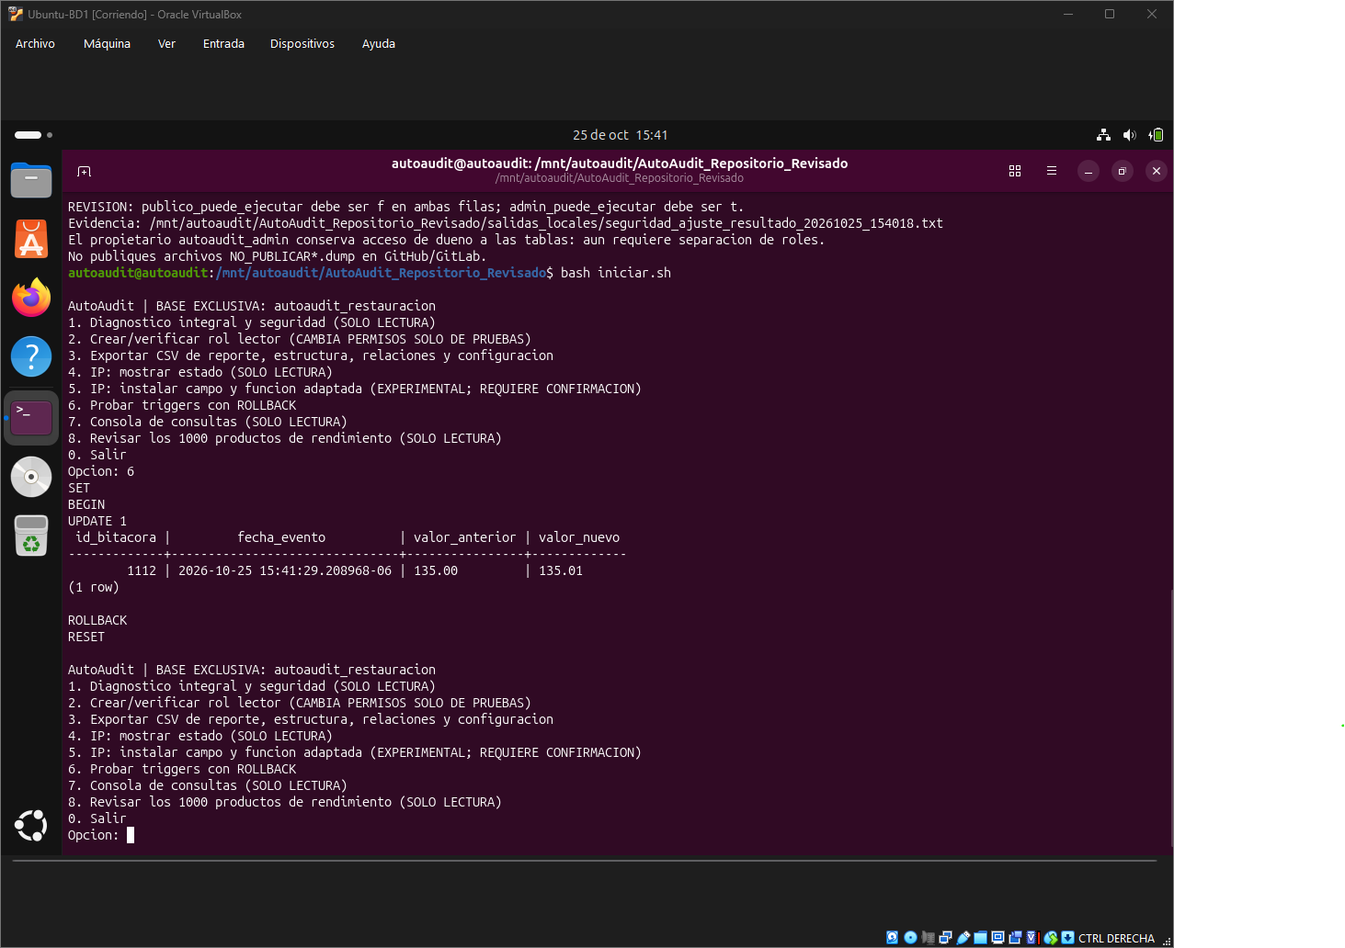
B2. Trigger de auditoría funcionando tras el ajuste de permisos, 25/10/2026.

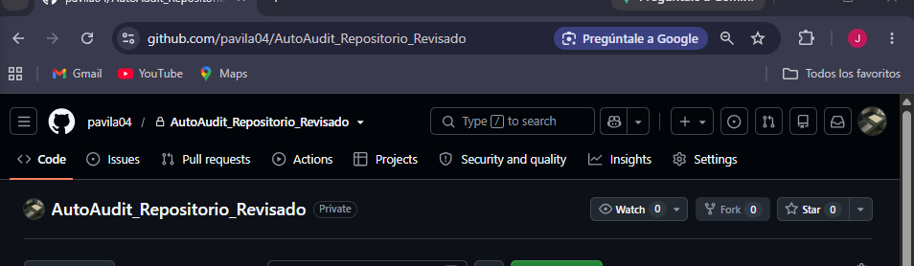
B3. Repositorio AutoAudit publicado como privado en GitHub, 25/10/2026.

Anexo C. Pendientes antes de entregar
- Confirmar con el docente que la interfaz de consola cumple el enunciado; documentar su respuesta.
- Completar la carátula con estudiante, carné y catedrático sin inventar datos.
- Revisar los 55 archivos del commit en GitHub y las revisiones del historial en busca de credenciales/datos privados; mantener Private.
- Asegurar que README y scripts de instalación indiquen la creación de catálogos, el dueño adecuado y los permisos posteriores al despliegue.
- Evaluar separación de roles propietarios/operativos y los errores de sincronización antes de declarar seguridad completa.
- Incluir enlace del repositorio y gestionar acceso para el docente; la URL de un repositorio privado no concede acceso.
- Medir línea base sin triggers solo si la rúbrica exige comparación cuantitativa.

